***Schima mare, un antimis al liturghiei neincetate***

Monahismul ortodox este marcat in prezent de trei etape fundamentale: noviciatul, primirea schimei mici (calugaria) si primirea schimei mari (schimnicia). In practica Bisericii, monahii care traiesc in obsti poarta de regula schima mica, iar sihastrii si cei care traiesc in schituri izolate, pot primi schima mare.

**Una sau doua schime monahale?**

Istoricii bisericesti Sozomen, Paladie de Helenopolis si Ieromonahul Nichifor, sustin ca Sfantul Pahomie cel Mare a fost primul care i-a investit pe monahi cu chipul dumnezeiestii schime. In primele zece secole nu a existat insa decat o singura schima monahala.

Trebuie amintit faptul ca nu toti Parintii Bisericii impart insa monahismul in micul si marele chip ingeresc (schima mica, schima mare). De exemplu, Sfantul Teodor Studitul nu este de acord cu aceasta impartire, considerand ca trebuie sa existe o singura randuiala a intrarii in monahism, asa cum exista o singura Taina a Sfantului Botez.

Sfantul Grigorie Palama intareste acest aspect: "Aceasta este marea schima monahala. Iar o schima mica monahala Parintii nici nu cunosc si nici n-au predat, dar unora dintre cei de mai tarziu li s-a parut potrivit sa imparta in doua unitatea ei, macar ca nici ei n-au impartit-o in mod real, fiindca daca observi bine in amandoua, vei gasi aceleasi renuntari si fagaduinte."   
  
Obiceiul deosebirii schimelor s-a raspandit insa in practica Bisericii tocmai ca expresie a diferentierii celor doua cai a vietii monahale, cea de obste si cea eremitica. Viata de obste incepe sa fie vazuta ca "logodna a ingerescului", iar viata pustniceasca asemenea "casatoriei" tocmai pentru ca viata de obste si cea pustniceasca au grade de nevointa diferite.  
  
Faptul ca in amandoua intalnim aceleasi "renuntari si fagaduinte", asa cum afirma Sfantul Grigorie Palama, poate fi observat mai ales din randuiala instituirii in fiecare treapta.

**Randuiala imbracarii schimei mari**  
Randuiala imbracarii schimei mari asa cum o intalnim in formele sale timpurii pesupunea repetarea voturilor schimei mici, cu alte cuvinte repetarea slujbei intrarii in monahism.   
  
Diferentele constau in cele doua insemne noi - cuculul si analavul - si in rugaciunile citite in timpul instituirii.   
  
Potrivit vechii randuieli a imbracarii schimei mari, noile vesminte monahale sunt duse in ajun, in Sfantul Altar.  La Vecernie se canta canonul de pocainta si stihiri compuse cu privire la starea sufleteasca a monahului, care se caieste pentru pacatele sale. Dupa Vohodul Mic, la liturghie, aducandu-se cel ce voieste sa primeasca chipul cel mare inaintea usilor imparatesti, se canta troparele zilei, apoi antifonale de umilinta, care exprima pocainta pentru pacate si plangerea sufletului catre Dumnezeu: "Oaie sunt a turmei Tale celei cuvantatoare si fug la tine, pastorule cel bun; cauta-ma pe mine ratacitul, Doamne, si ma mantuieste… Viforul pacatelor ma cuprinde, Mantuiotorule, nu pot purta valurile si cad inaintea ta, singurul carmaci. Tinde-mi ca si lui Petru mana indurarii Tale si ma mantuieste". Apoi se canta troparul: "Bratele parintesti…"

Urmeaza aceleasi intrebari ca si la intrarea in monahism apoi cuvantarea egumenului si trei rugaciuni, cere sunt diferite de cele de la primirea schimei mici. Egumenul ia din mana celui ce voieste sa primeasca schima mare, forfeca in acelesi mod, ca si la calugarie, dupa care il tunde pe acesta. Urmeaza imbracarea monahului, dandu-i-se aceleasi vesminte, ca si la calugarie afara de potcap si camilafca. In locul acestora i se dau schimnicului mare cuculul si analavul rostindu-i-se la cel dintai: "Fratele nostru (N) se acopera cu culul nerautatii, cu coiful nadejdii mantuirii, in numele Tatalui…", iar la analav: "Fratele nostru (N) primeste analavul in numele Tatalui si al Fiului…, primind crucea pe umerii sai si urmand lui Hristos Stapanul".  
  
Apoi egumenul citeste alte doua rugaciuni. Dupa aceasta i se da schimonahului mare o lumanare, evanghelia si crucea si apoi urmeaza inchinarea si se continua Sfanta Liturghie.   
  
Egumenul insusi este privit potrivit vechilor randuieli ca nas al candidatului. La primirea Schimei Mari monahul primeste de asemenea un nou nume. Monahul care a primit schima mare va petrece apoi in biserica vreme de 8 zile (in cazul schimei mici - 5 zile).  
  
Incepand cu al XVII-lea au aparut unele modificari ale randuielii imbracarii schimei mari. Randuiala dobandit chiar o forma independenta, fara a mai fi integrata in cadrul Sfintei Liturghii. In acest caz, pe langa randuiala obisnuita a intrarii in monahism se rosteste ectenia mare si se canta "Cati in Hristos v-ati botezat". Urmeaza apoi intru totul randuielii calugariei pana la sfarsit.

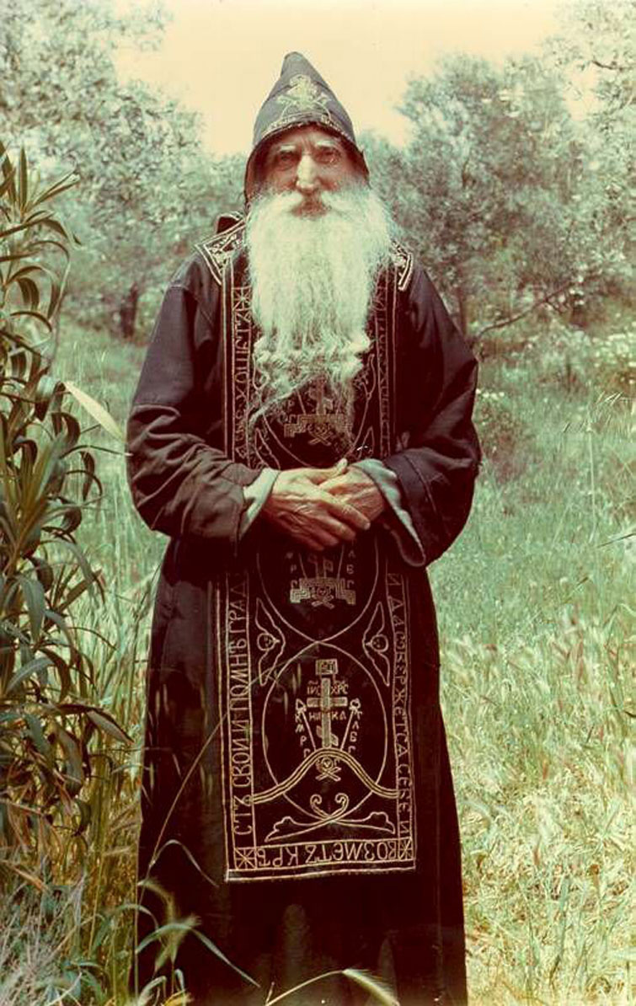

Unii egumeni au savarsit si randuieli pe scurt plecand de la convingerea ca voturile monahale sunt irepetabile. Aceasta randuiala ca monahul sa fie imbracat doar vesmintele schimei mari: cuculul si analavul.  
  
**Insemnele: cuculul si analavul**

Cuculul si analavul schimei mari sunt insemne monahismului desavarsit, simboluri nu numai ale intelepciunii si blandetii, ci ale Crucii, ale patimirilor, ale ranilor lui Hristos, ale mortii constante in Hristos.

Cuculul - se deosebeste de potcapul cu camilafca prin faptul ca e ascutit la varf, acoperind capul si umerii si avand cinci cruci rosii, in semn ca-l apara pe cel care il poarta de dusmanii vazuti si nevazuti.

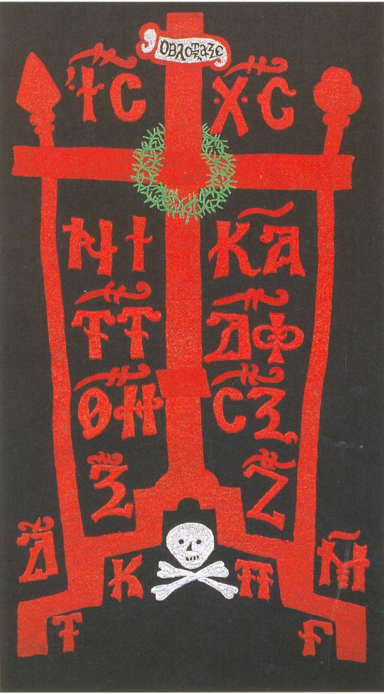

Analavul este un vesmant in forma epitrahilului ce acopera pieptul si spatele. Acesta este impodobit cu instrumentele Patimilor lui Hristos. Isi are numele de la grecescul "αναλαμβάνω" ("a lua, a purta"), avand menirea de a fi o permanenta aducere aminte celui imbracat in acesta ca trebuie sa "poarte crucea sa de fiecare zi" (Luca 9, 23). Crucile ce acopera analavul, ii amintesc monahului ca el este "rastignit impreuna cu Hristos" (Galateni 2:20).  
  
Amintim acum pe scurt, simbolismul imaginilor reprezentate de obicei pe analav.   
  
Cocosul reprezinta "cocosul care a cantat" dupa ce Petru s-a lepadat de trei ori (Matei 26, 74; Marcu 14:68; Ioan 18:27).   
  
Stalpul reprezinta coloana pe care Pilat l-a biciuit pe Hristos. (Marcu 15:15) .  
  
Cununa agatata de cruce reprezinta "cununa de spini": "Si impletind o cununa de spini, I-au pus-o pe cap si in mana Lui cea dreapta trestie; si, ingenunchind inaintea Lui isi bateau joc de El, zicand: Bucura-Te, regele iudeilor!" (Matei 27:29).   
  
Cele patru piroane din centrul Crucii si ciocanul de la baza reprezinta "cuiele" (Ioan 20:25) si ciocanul cu care au fost strapunse mainile si picioarele lui Hristos (Luca 24:40).   
  
Locul pe care Crucea sta reprezinta "locul Capatanii" sau Golgota, unde Hristos a fost crucificat: "Si venind la locul numit Golgota, care inseamna: Locul Capatanii" (Matei 27:33).  
  
Capul si oasele reprezinta "pe primul om, Adam" (I Corinteni 15:45).  
  
Scara si clestele de la baza Crucii reprezinta insemnele uneltelor de care s-a folosit Iosif din Arimatea, pentru a cobori de pe cruce trupul lui Hristos.  
  
De asemenea, pe analav apar trestia cu buretele imbibat in otet si lancea cu care a fost strapunsa coasta lui Hristos.  
  
Prin aceste instrumente "Crucea lui Hristos" devine "Pomul vietii", prin care Domnul Hristos arata temeinicia cuvintelor Sale: "Eu sunt invierea si viata; cel ce crede in Mine, chiar daca va muri, va trai. Si oricine traieste si crede in Mine nu va muri in veac" (Ioan11:25-26).

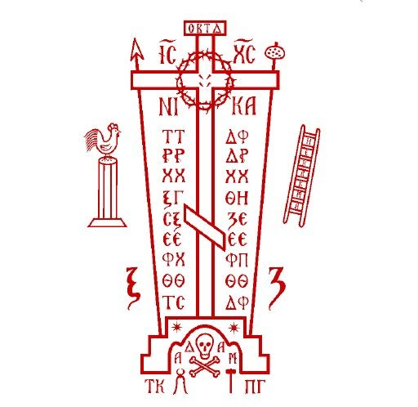

Literele grecesti care apar in general pe Analav sunt abrevieri ale frazelor care arata Crucea ca "putere a lui Dumnnezeu" (I Corinteni 1:18).  
  
• ΟΒΤΔ Ό Βασιλεύς της Δόξης,  "Imparatul Slavei"  
• ΙC XC NIKΑ Ιησούς Χριστός νικά, "Iisus Hristos Biruitorul"  
• ΤΤΔΦ Τετιμημένον τρόπαιον δαιμόνων φρίκη,"Respectat trofeu, spaima a demonilor"  
• ΧΧΧΧ Χριστός Χριστιανοίς Χαρίζει Χάριν, "Hristos Cel ce da har Crestinilor"  
• CξζE Σταυρού Ξύλω ζωήν εύρομεν, "Prin pomul Crucii am gasit viata “  
• EEEE Ελένης εύρημα εύρηκεν Εδέμ, "Descoperirea Elenei a scos la lumina Edenul"  
• ΦΧΦΠ Φως Χριστού φαίνοι πάσι, "Lumina lui Hristos lumineaza tuturor"  
• ΘΘΘΘ Θεού Θέα Θείον Θαύμα, "Vederea lui Dumnezeu, o dumnezeiasca minune"  
• ΤCΔΦ Τύπον Σταυρού δαίμονες φρίττουσιν, "Demonii se inspaimanta de Semnul Crucii"  
• ΑΔΑΜ Αδάμ, "Adam"  
• ξζ Ξύλον Ζωής, "Pomul Vietii"  
  
Mai sunt si alte insemne care pot aparea pe analav, insa acestea sunt suficiente pentru a demonstra ca acest sfant vesmant proclama "cuvantul Crucii" prin simbolismul sau mistic, aratand ca prin purtarea sa,  schimonahul marturiseste impreuna cu Apostolul Pavel: "Iar mie, sa nu-mi fie a ma lauda, decat numai in crucea Domnului nostru Iisus Hristos, prin care lumea este rastignita pentru mine, si eu pentru lume!" (Galateni 6:14)  
  
**Schima mare, un antimis al liturghiei neincetate**  
  
Este impresionanta asemanarea dintre Sfantul Antimis, fara de care nu se poate savarsi Sfanta Liturghie, paraman (schima mica) si analav (schima mare). Toate acestea au reprezentate in mod asemanator Crucea si unele din insemnele patimilor lui Hristos.

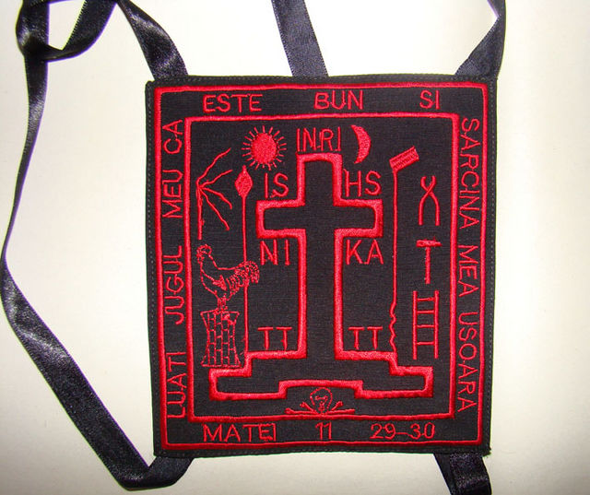

Schimele monahale, mica si mare, reprezinta un antimis al liturghiei de dupa Liturghie. Dupa cum Sfantul Antimis este asezat pe Sfanta Masa, tot asa analavul este purtat peste piept, peste inima devenita altar. Asta pentru ca monahul este expresia desavarsita a omului ca biserica, a omului "templu al Duhului Sfant".

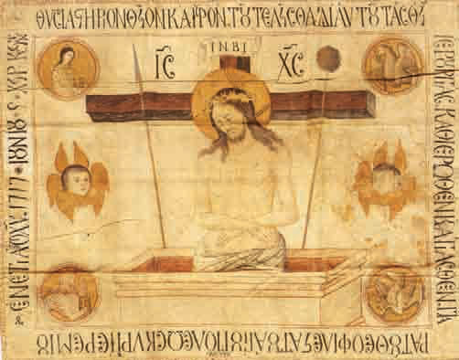

Nu cred ca gresim daca am afirma si ca schimele monahale, mica si mare, reprezinta totodata un antimis al "liturghiei neincetate". Viata monahala este numita de catre Sfintii Parinti chip al vietii ingeresti. Scopul monahului este sa se indumnezeiasca, traind precum un inger in trup. Dupa cum viata ingerilor este o liturghie continua, asa se cere a fi si viata monahului, traita in rugaciune neincetata si contemplarea lui Dumnezeu.